SOCIAL MEDIA KIT

FÜR: ZDK – #wasmitautos
ERSTELLUNGSDATUM: 06.02.23

SO NUTZEN SIE DAS SOCIAL MEDIA KIT

- In dieser Übersicht finden Sie die Inhalte der Postings. Texte und Hinweise sind den Motiven zugeordnet.
- Wählen Sie aus und stellen Sie sich Ihre Foto- und Videodateien, die sie veröffentlichen wollen, zusammen. Die dazugehörigen Texte finden Sie im Word-Dokument.
- Individualisieren Sie ggf. die Texte auf Ihre Region oder Verband. So können Sie regional die Zielgruppe erreichen, wenn das gewünscht ist.
- Nutzen Sie die In-App-Funktionen des jeweiligen Social-Media-Kanals! Denn nur, wenn Posts und Ads optimal auf das soziale Netzwerk zugeschnitten sind, kann das bestmögliche Ergebnis erzielt werden.
- Sie können die Posts als Account Post oder Targeting Post (unpublished) benutzen. Sie können die Posts auch als Grundlage für eine Social Ad nehmen, auch mit direkter Verlinkung zu den definierten Landingpages (bspw. über „Swipe up!“).

HINTERGRUND UND KONZEPTIONELLE HINWEISE

- Zielgruppe primär: Ausbildungsinteressierte Schüler:innen; sekundär: Lehrer:innen und weitere Multiplikator:innen.
- Inhaltliche Grundlage sind die Informationen der neuen Website www.wasmitautos.com
- Wir empfehlen einen parallelen Einsatz (auf mehreren Kanälen).

ANHANG

SOCIAL MEDIA CONTENT Fotos (ZIP-Ordner) mit offener Textdatei (DOC) und Übersicht (PDF)

OVERVIEW

Videoformate  – Quadratisch –  DATEINAME: | 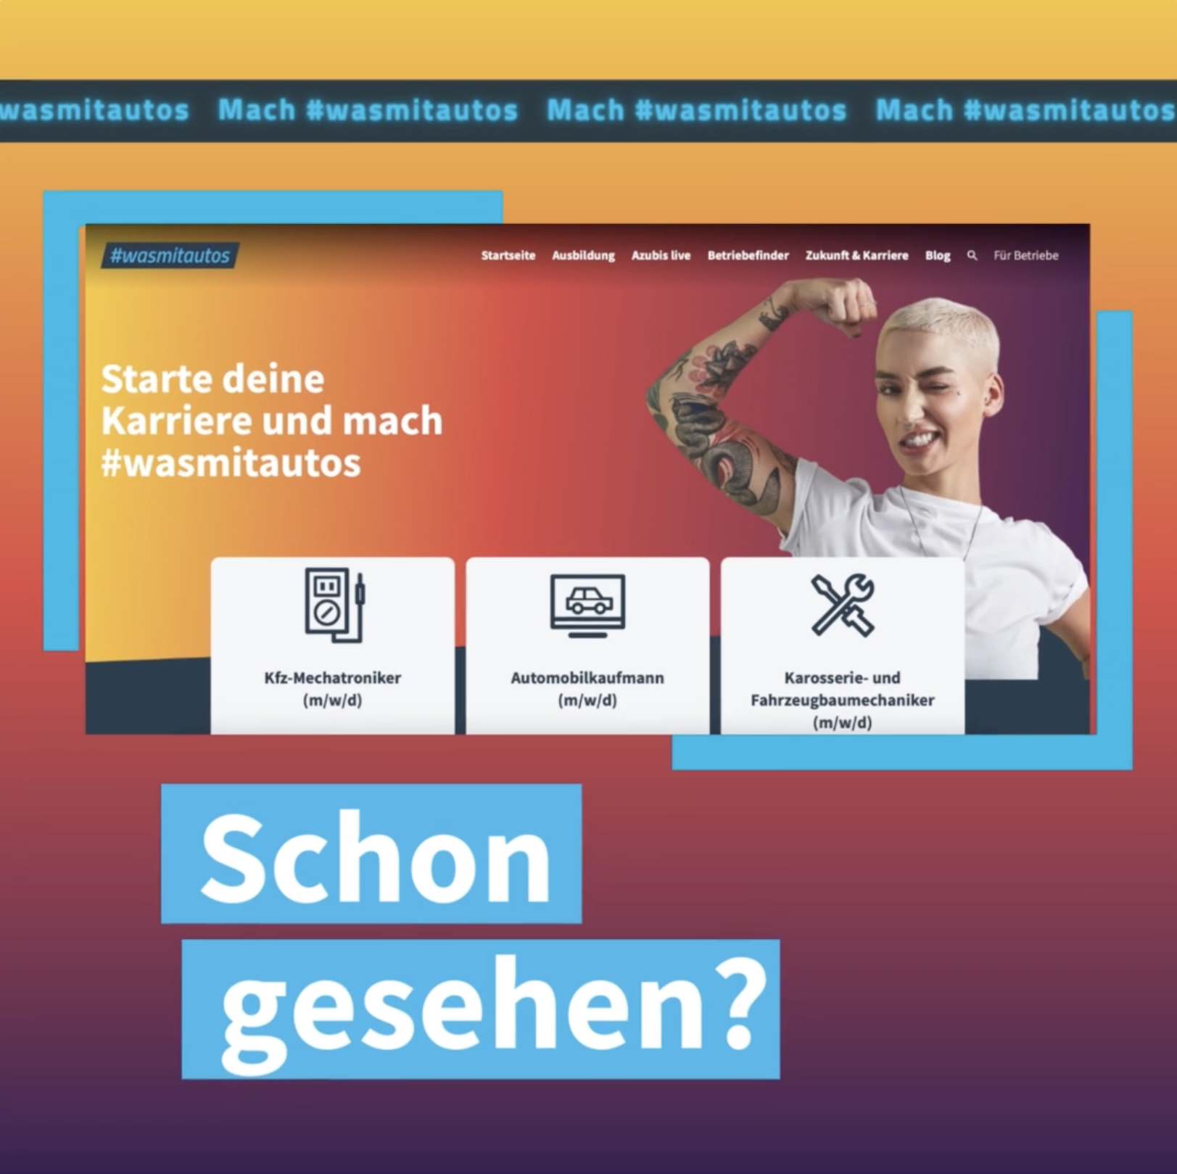  wma_Kampagne_Website_Video1_quadratisch  1080x1080 | 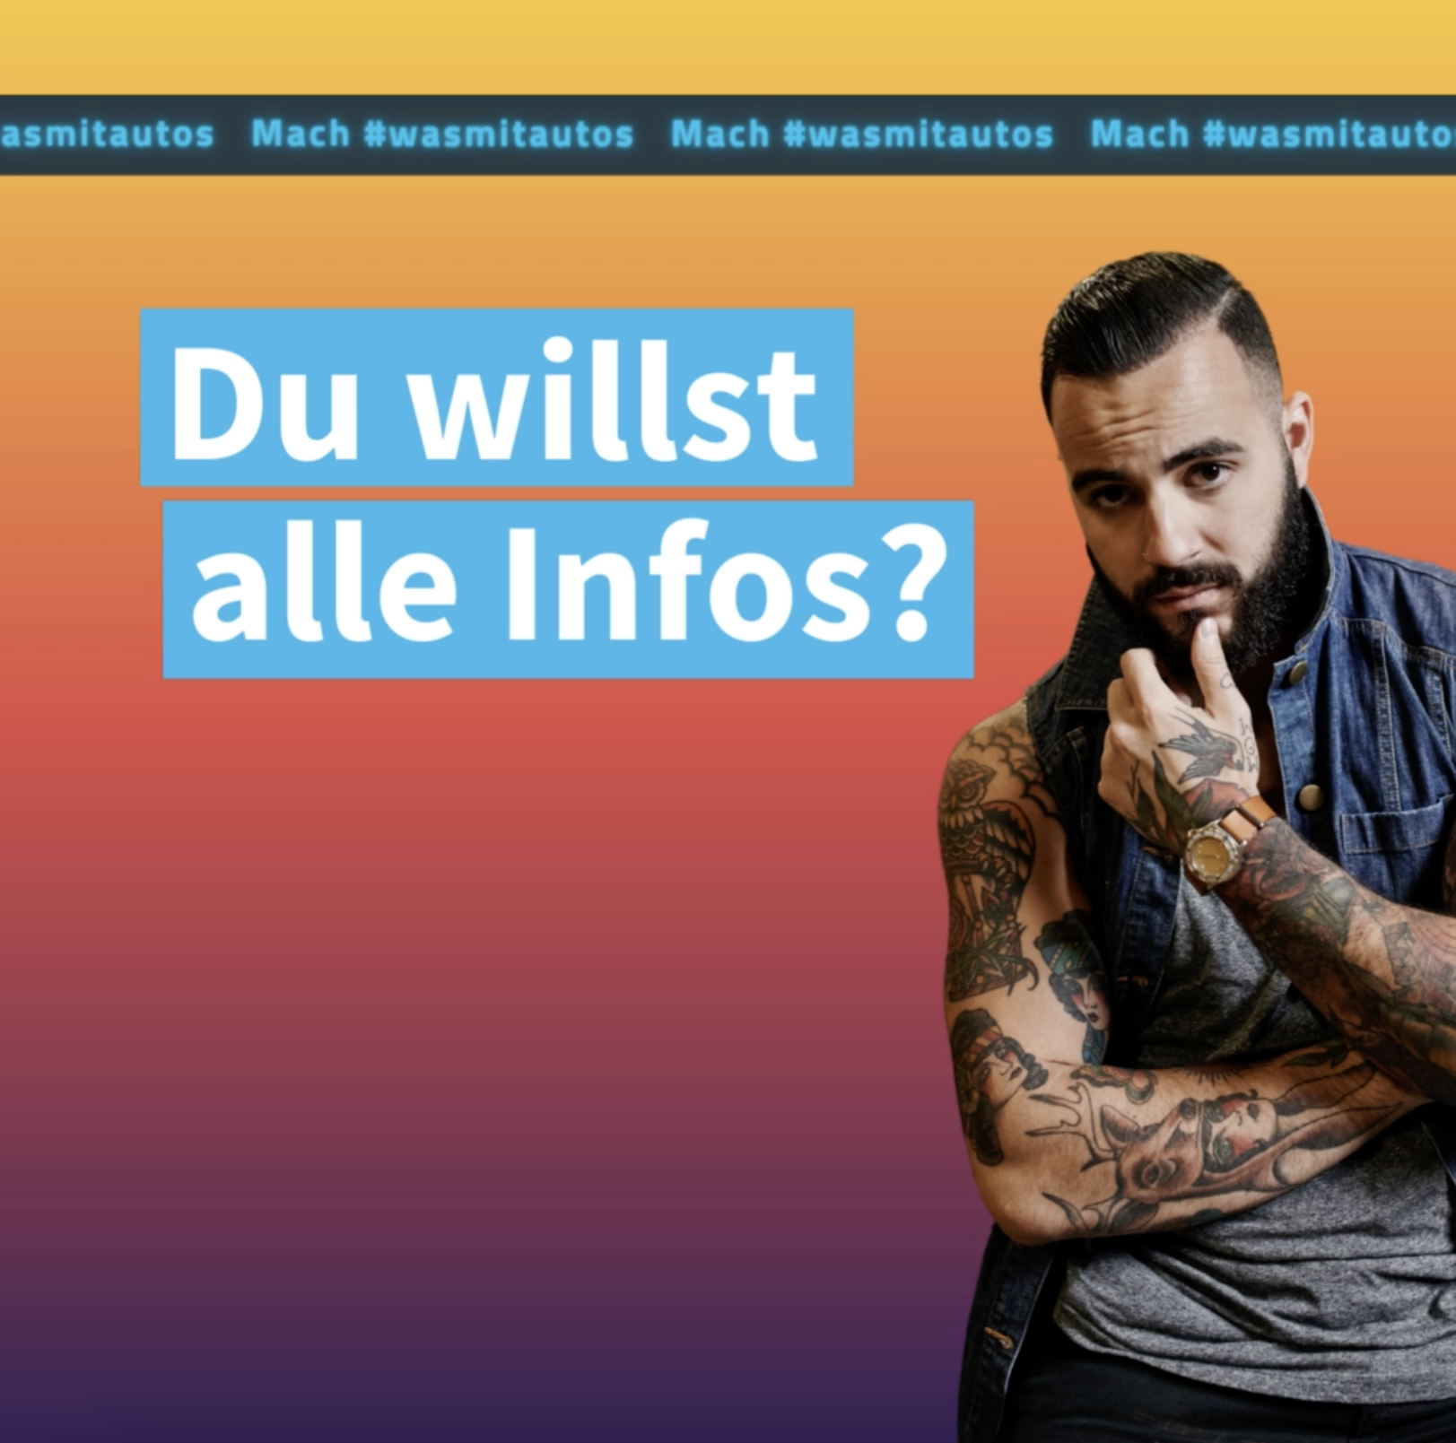  wma_Kampagne_Website_Video2_quadratisch  1080x1080 | 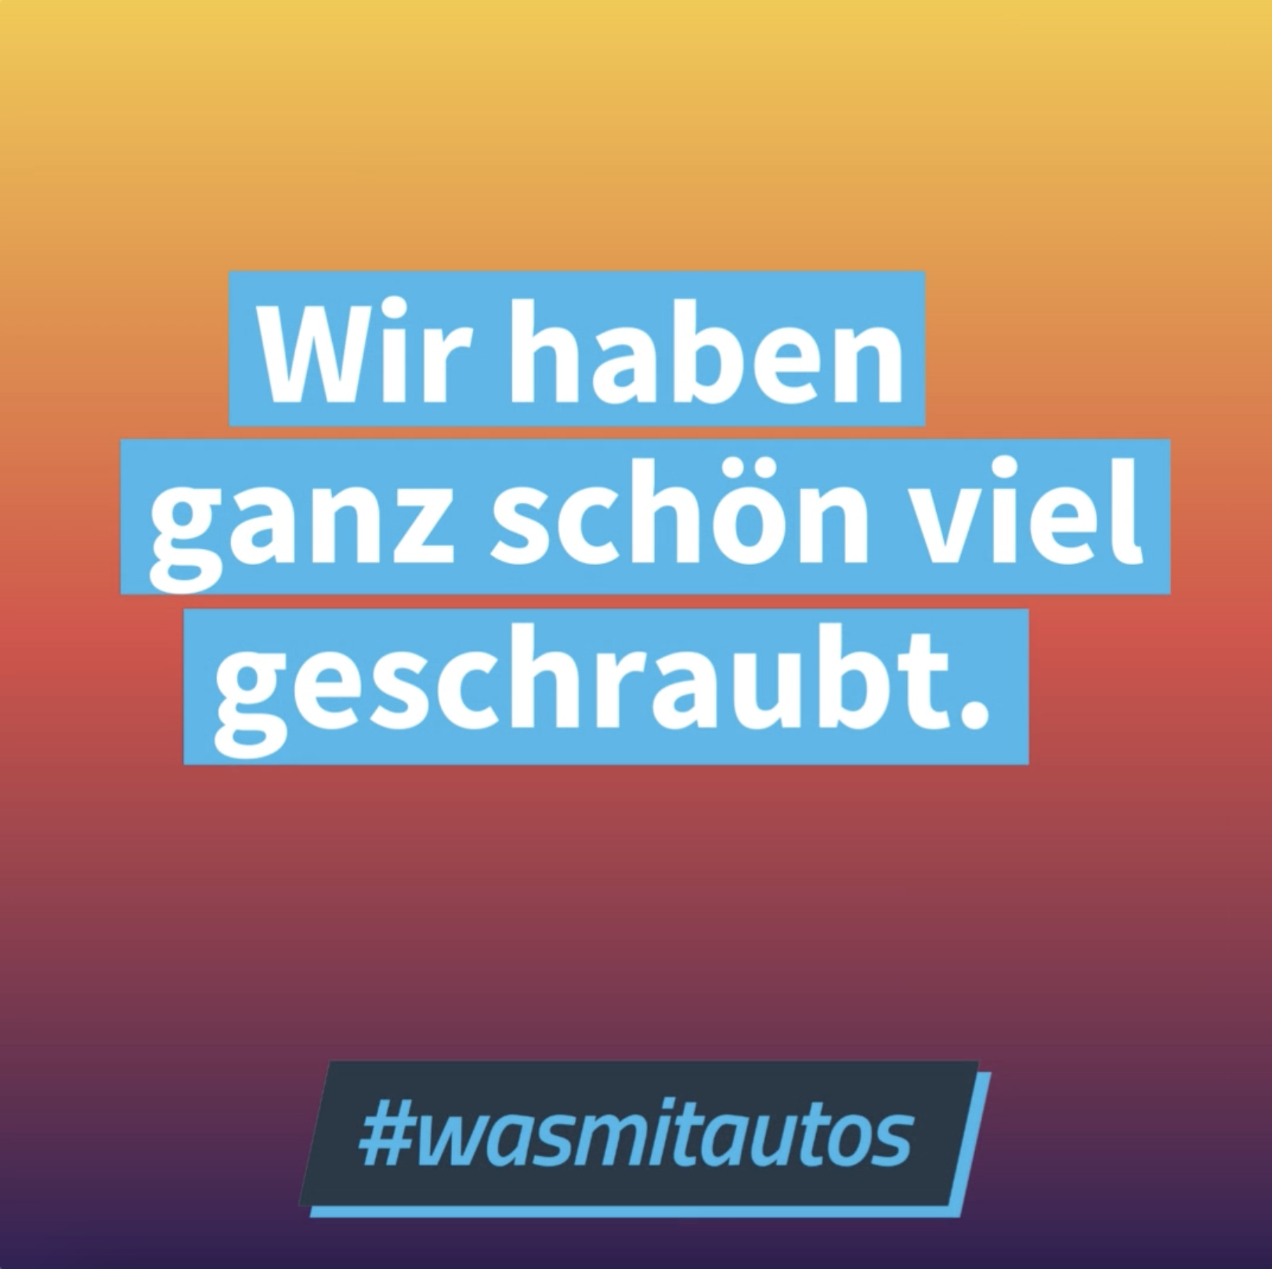  wma_Kampagne_Website_Video3_quadratisch  1080x1080
Visuals  – Quadratisch & Querformat –  DATEINAME: | 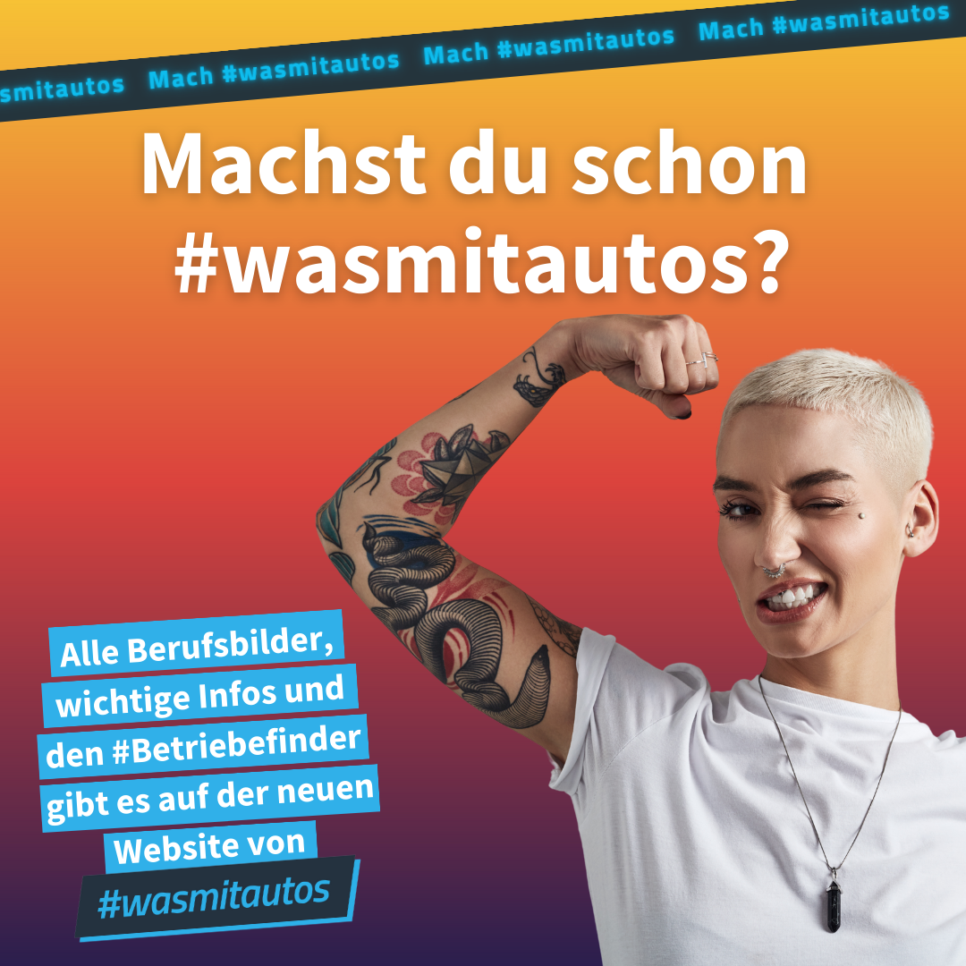  wma_Kampagne_Website_Bild1_quadratisch  INSTA 1080x1080 | 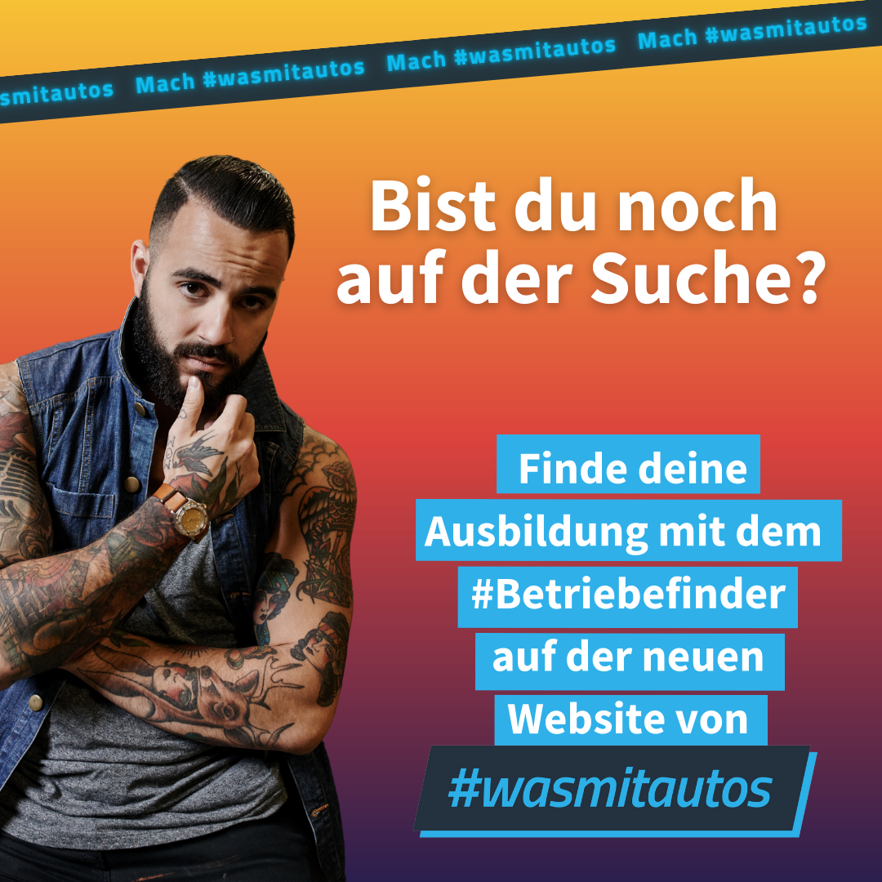  wma_Kampagne_Website_Bild2_quadratisch  INSTA 1080x1080 | 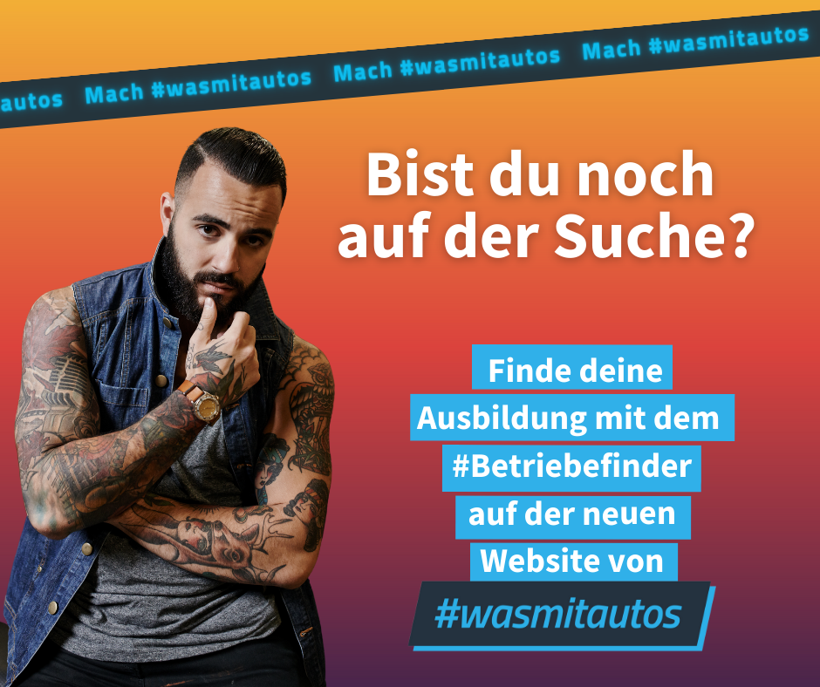  wma_Kampagne_Website_  Bild3_quer  FB 940x788
Storyformat  – Hochformat und als Serie zusammen- hängend angelegt –  DATEINAME: | 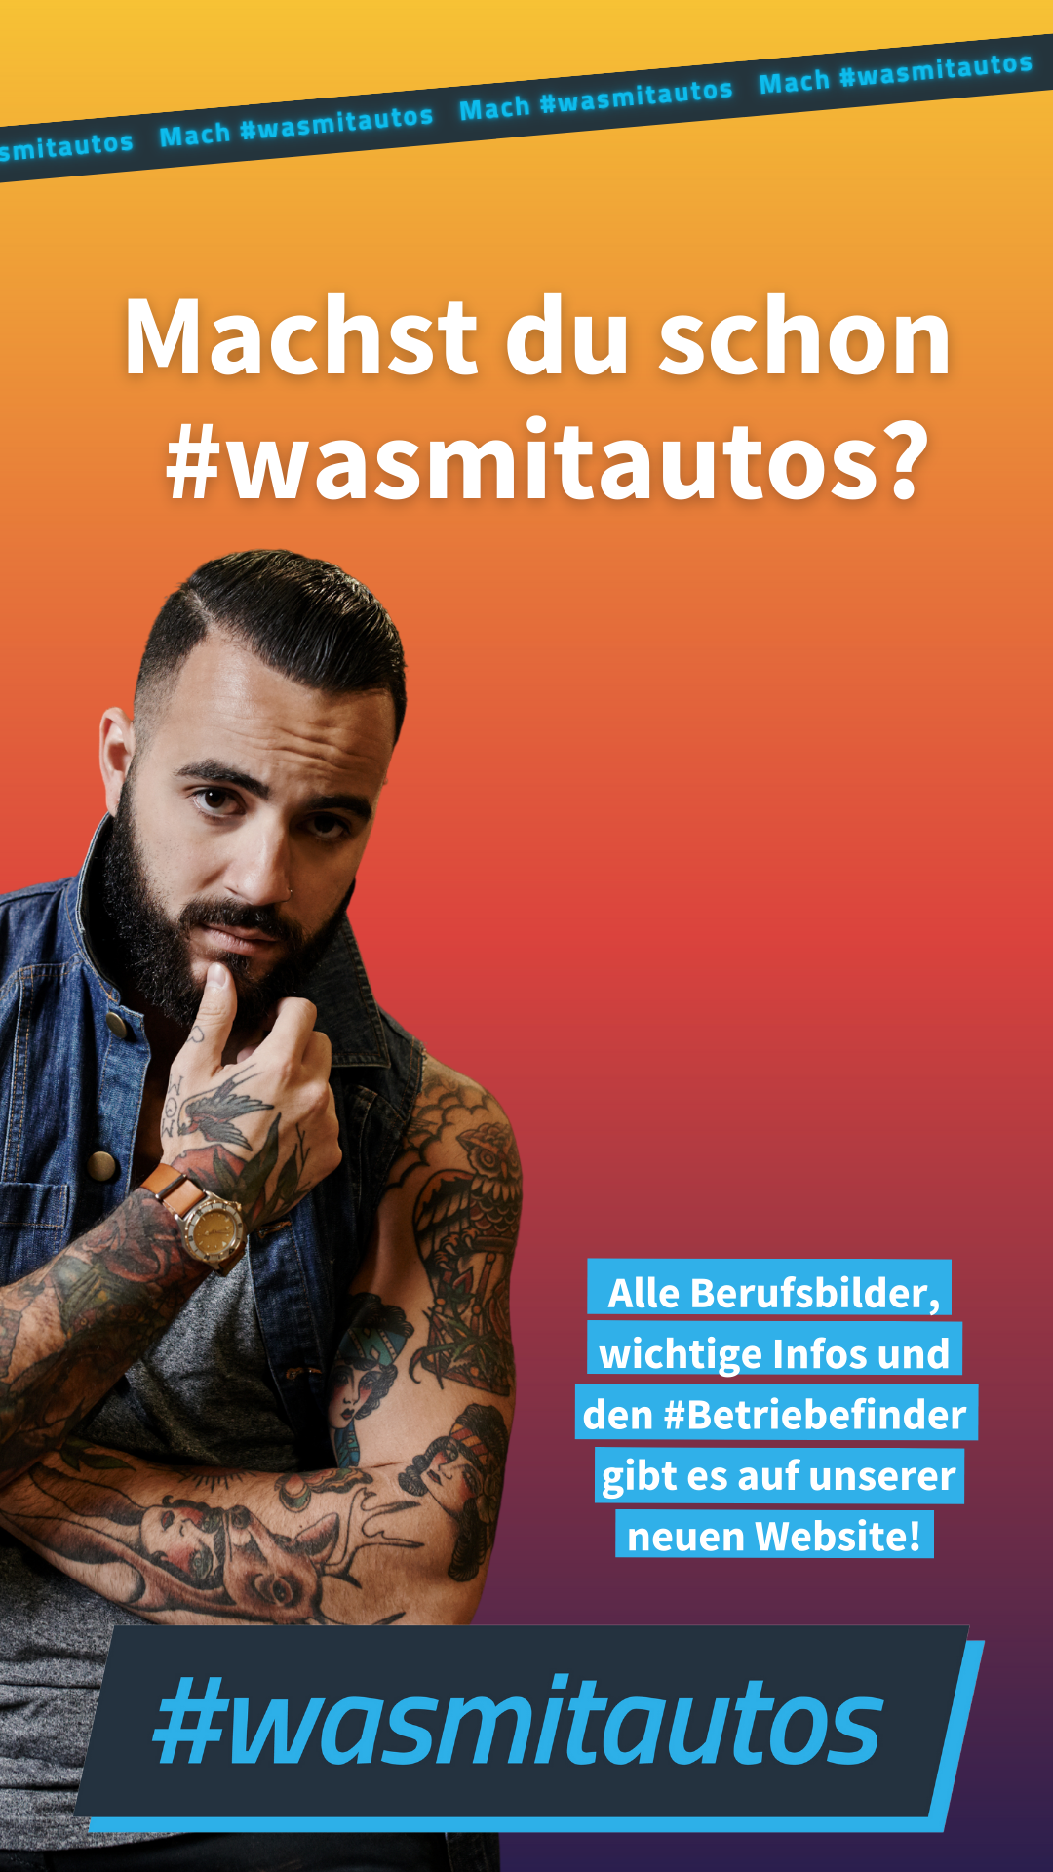  wma_Kampagne_Website_Storyslide1_hoch  Story 1080x1920 | 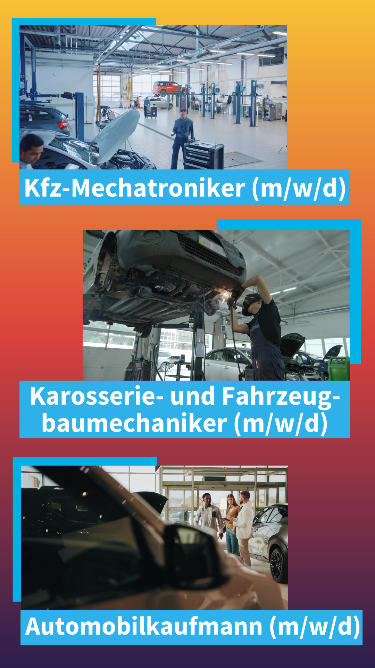  wma_Kampagne_Website_Storyslide2_hoch  Story 1080x1920 | 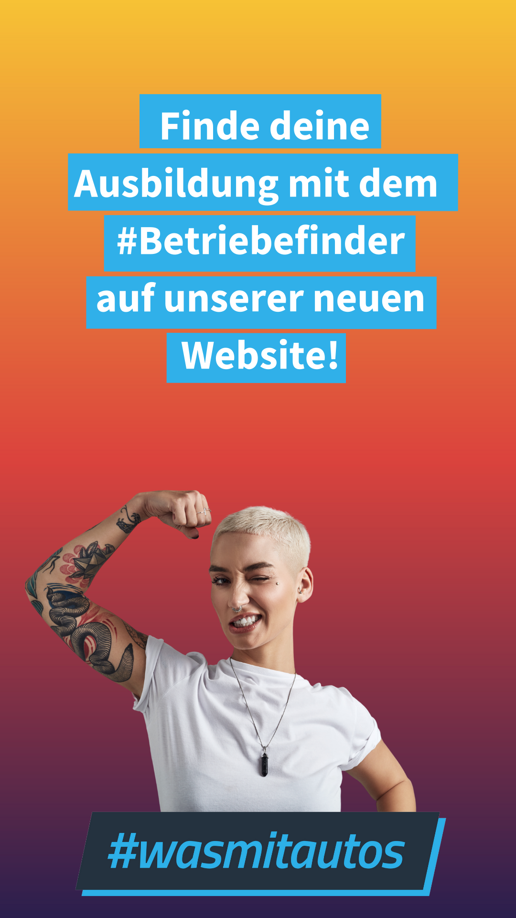  wma_Kampagne_Website_Storyslide3_hoch  Story 1080x1920

CONTENT

 | TITEL | BILDER | WERTE | TEXT | ADVICE FORM | DISTRIBUTIONSEMPFEHLUNG  (Funktions-, Filter-, Hashtag-Empfehlungen; Call-to-Action-Advice)
1 | INSTAGRAM-  POSTING 1  AUCH FÜR FB NUTZBAR |  | 1080x1080 Pixel  Dateityp: .png | Bist du gerade auf der Suche nach einer Ausbildung? Hast du Lust auf #wasmitautos?  Auf der neuen Website von #wasmitautos findest du alle wichtigen Informationen zu den beliebten Ausbildungsberufen im Kfz-Gewerbe. Neben den Berufsbildern gibt es dort Tipps zu Bewerbungen und den #Betriebefinder. Mit nur wenigen Klicks zeigt er dir Betriebe in deiner Nähe, die ausbilden.  Und wenn du schon #wasmitautos machst? Dann schau doch einmal in unserem Blog vorbei, den du jetzt auch auf der neuen Website findest. Da gibt es jede Menge Einträge, die das Leben von Auszubildende und Studierende erleichtern.  [FB] Hier geht’s zur Website: www.wasmitautos.com  [INSTA] In unser Bio findest du den Link zur neuen Website.  #autoberufe #wasmitautos #nachwuchsförderung #kfzgewerbe #ausbildung #azubis #ausbildungsbetrieb #kfzmechatroniker #kfzmechatronikerin #automobilkaufmann #automobilkauffrau  #karosserie #karosseriebaumechaniker #karosseriebaumechanikerin #betriebefinder #karriere | - Link in der Bio: www.wasmitautos.com  - Hashtags individualisieren: individuelle Hashtags nutzen  (nicht zu viele!)  - Wichtigen Hashtag pushen: #wasmitautos  - zentrale KPI: Conversion (Klicks) auf die Landingpage  - Emoticons: Smiley, Werkzeuge, Mobilität, Lupe, Laptop, Handy  - Filter: nein  - Geotagging: nicht unbedingt notwendig
2 | INSTAGRAM-  POSTING 2 &  POSTING FB 1 |  | 940x788 Pixel  Dateityp: .png  Sowie  1080x1080 Pixel | Hast du uns schon gefunden oder bist noch auf der Suche?  Auf der neuen #wasmitautos-Website findest du alle Informationen zu den Ausbildungsberufen im Kfz-Gewerbe.  - Automobilkaufmann (m/w/d)  - Kfz-Mechatroniker (m/w/d)  - Karosserie- und Fahrzeugbaumechaniker (m/w/d)  Kompakt aufbereitet und daneben Videos mit echten Auszubildenden, die dir Einblick in ihren Ausbildungsalltag geben.  Der #Betriebefinder, DAS Tool für die Ausbildungssuche, zeigt dir superschnell und mit nur wenigen Klicks alle ausbildenden Betriebe in deiner Nähe.  [FB] Neugierig geworden? Dann schau gerne mal auf www.wasmitautos.com vorbei!  [INSTA] Den Link zur neuen Website findest du in unserer Bio.  #autoberufe #wasmitautos #nachwuchsförderung #kfzgewerbe #ausbildung #azubis #ausbildungsbetrieb #kfzmechatroniker #kfzmechatronikerin #automobilkaufmann #automobilkauffrau  #karosserie #karosseriebaumechaniker #karosseriebaumechanikerin #betriebefinder #karriere | - Link in der Bio: www.wasmitautos.com  - Hashtags individualisieren: individuelle Hashtags nutzen  (nicht zu viele!)  - Wichtigen Hashtag pushen: #wasmitautos  - zentrale KPI: Conversion (Klicks) auf die Landingpage  - Emoticons: Smiley, Werkzeuge, Mobilität, Lupe, Laptop, Handy  - Filter: nein  - Geotagging: nicht unbedingt notwendig
3 | INSTAGRAM-  POSTING 3  (Video)  AUCH FÜR FB NUTZBAR |  | 1080x1080 Pixel  Dateityp: .mp4 | Wir haben eine neue Website! Du findest jetzt noch leichter alle wichtigen Facts zu den Ausbildungen im Kfz-Gewerbe, kannst dir Videos mit echten Auszubildenen anschauen, die aus ihrem Alltag berichten und durch die Blogbeiträge scrollen, die Studierenden und Auszubildenden das Leben leichter machen.  Du sucht gerade eine Ausbildungsstelle? Dann ist der #Betriebefinder was für dich! Mit dem findest du deinen Ausbildungsbetrieb nach nur ein paar Klicks.  [FB] Klingt interessant? Dann schau gerne mal auf www.wasmitautos.com vorbei!  [INSTA] Den Link zur neuen Website findest du in unserer Bio.  #autoberufe #wasmitautos #nachwuchsförderung #kfzgewerbe #ausbildung #azubis #ausbildungsbetrieb #kfzmechatroniker #kfzmechatronikerin #automobilkaufmann #automobilkauffrau  #karosserie #karosseriebaumechaniker #karosseriebaumechanikerin #betriebefinder #karriere | - Link in der Bio: www.wasmitautos.com  - Hashtags individualisieren: individuelle Hashtags nutzen  (nicht zu viele!)  - Wichtigen Hashtag pushen: #wasmitautos  - zentrale KPI: Conversion (Klicks) auf die Landingpage  - Emoticons: Smiley, Werkzeuge, Mobilität, Lupe, Laptop, Handy  - Filter: nein  - Geotagging: nicht unbedingt notwendig
4 | INSTAGRAM-  POSTING 4  (Video)  AUCH FÜR FB NUTZBAR |  | 1080x1080 Pixel  Dateityp: .mp4 | Wir haben geschraubt, gebastelt und geschrieben. Und jetzt ist sie endlich fertig. Wir finden sie echt schick und praktisch. Wovon wir reden? Von unserer neuen #wasmitautos-Website!  Alle wichtigen Fakten zu den #wasmitautos-Ausbildungen sind natürlich da zu finden. Dazu noch viele spanende Videos, Bewerbungstipps, Infos zu Weiterbildungen, der #Betriebefinder, der #wasmitautos Blog… und so viel mehr.  Schau doch direkt mal selbst rein!  [FB] Hier geht’s direkt zu www.wasmitautos.com.  [INSTA] Den Link zur neuen Website findest du in unserer Bio.  #autoberufe #wasmitautos #nachwuchsförderung #kfzgewerbe #ausbildung #azubis #ausbildungsbetrieb #kfzmechatroniker #kfzmechatronikerin #automobilkaufmann #automobilkauffrau  #karosserie #karosseriebaumechaniker #karosseriebaumechanikerin #betriebefinder #karriere | - Link in der Bio: www.wasmitautos.com  - Hashtags individualisieren: individuelle Hashtags nutzen  (nicht zu viele!)  - Wichtigen Hashtag pushen: #wasmitautos  - zentrale KPI: Conversion (Klicks) auf die Landingpage  - Emoticons: Smiley, Werkzeuge, Mobilität, Lupe, Laptop, Handy  - Filter: nein  - Geotagging: nicht unbedingt notwendig
5 | INSTAGRAM-  POSTING 5  (Video)  AUCH FÜR FB NUTZBAR |  | 1080x1080 Pixel  Dateityp: .mp4 | Du dachtest, du weißt schon alles zu den Ausbildungen von #wasmitautos? Bist du sicher?  Auf unserer neuen Website findest du wirklich ALLES, was du für eine erfolgreiche Bewerbung brauchst – egal, ob fürs Praktikum oder für die Ausbildung. Was es noch so alles gibt? Den #Betriebefinder, wenn du noch nicht weißt, wo du arbeiten möchtest. Den #wasmitautos Blog, die Videos von Auszubildenden, alle Informationen zu den Weiterbildungen und und und.  Schau doch mal vorbei und sag uns, wie du den neuen Look der Website findest. Wir finden sie schon ziemlich schick.  [FB] Hier geht’s zur Website: www.wasmitautos.com  [INSTA] Den Link zur #wasmitautos-Website findest du in unserer Bio.  #autoberufe #wasmitautos #nachwuchsförderung #kfzgewerbe #ausbildung #azubis #ausbildungsbetrieb #kfzmechatroniker #kfzmechatronikerin #automobilkaufmann #automobilkauffrau  #karosserie #karosseriebaumechaniker #karosseriebaumechanikerin #betriebefinder #karriere | - Link in der Bio: www.wasmitautos.com  - Hashtags individualisieren: individuelle Hashtags nutzen  (nicht zu viele!)  - Wichtigen Hashtag pushen: #wasmitautos  - zentrale KPI: Conversion (Klicks) auf die Landingpage  - Emoticons: Smiley, Werkzeuge, Mobilität  - Filter: nein  - Geotagging: nicht unbedingt notwendig
3 | Serie  INSTAGRAM  Storyformat | Nutzung der Bilder für mehrere Storyslides: Funktionieren in der Gesamtheit als Story. | 1080 x 1920 Pixel  Dateityp: .png |  | - Links: Verweis auf Link in Bio (Instagram) oder Posting (FB)  - Gifs nutzen: Smiley, Werkzeuge und Kfz-Motive  - Nutzung weniger (!) Hashtags (Instagram)  #autoberufe #wasmitautos #nachwuchsansprache #kfzmechatroniker #kfzmechatronikerin #automobilkaufmann #automobilkauffrau

